生成式AI错例驱动的几何推理教学
——以七年级镶嵌主题活动为例
（上海外国语大学云间中学，上海 201600）
【摘要】针对通用文生图生成镶嵌图案时容易出现局部缝隙、重叠和图形失真的现象，本文将生成式AI错例转化为七年级“综合与实践”的审辩对象，设计“验形—猜想—证明—鉴错—修正—创作”任务链。学生在明确边对边镶嵌条件的基础上，运用正多边形内角及拼接点角和判断图案的合法性，并形成鉴定报告。文章通过课堂预演说明错例筛选、问题推进与评价取证方式，讨论AI错例服务几何推理的条件与边界。
【关键词】生成式人工智能；镶嵌；几何推理；错例教学
稿件性质说明：本文目前为教学设计与课堂预演稿。文中“预设学生回应”用于检验问题链，不是实际课堂数据；正式投稿前应以真实课堂实录、学生作品和平台记录替换或印证。

1 问题提出：AI错例何以成为数学任务
生成式人工智能进入数学课堂后，常被用于生成练习、解释概念或提供反馈。与其“答对了什么”相比，它在图像生成中出现的另一类现象同样值得关注：图案整体逼真，局部却不满足数学条件。学生如果只凭视觉印象或对技术的信任作判断，容易把“看起来像”当成“数学上成立”。
传统错例同样能够引发辨析，AI错例的补充价值在于，它来自学生现实中会反复接触的工具，具有较强的真实性和不确定性。其教学意义并非证明“AI必然出错”，而是为学生创造一个必须调用数学规则才能作出判断的对象。由此，本文聚焦一个问题：教师如何把生成式AI中“形似而理不合”的镶嵌图，转化为促进七年级学生几何推理的学习任务？
沪教版七年级“从传统连续纹样到现代镶嵌图案”包含图形变换、图案欣赏与镶嵌活动[2]。本文在教材活动基础上，把学习路径重组为“验形—猜想—证明—鉴错—修正—创作”，使AI不充当答案裁判，而成为接受数学检验的对象。

2 数学边界与教学目标

2.1 先限定本文所说的“密铺”
若若干图形覆盖平面，图形之间既无缝隙也不重叠，通常称为密铺或镶嵌。为使七年级学生能够用已有知识完成论证，本文把研究对象限定为：用全等正多边形进行边对边、顶点对顶点的平面镶嵌。在这一限定下，同一拼接点处各内角之和必须等于360°。这一条件是局部必要条件；能否铺满整个平面还应结合实际构造验证，不能把“某个点处凑成360°”孤立地当成所有镶嵌问题的充分条件。
对于正n边形，每个内角为α=(n-2)×180°/n。若有m个同样的内角在一个拼接点相遇，则mα=360°，即m=2n/(n-2)必须为正整数。n=3、4、6时，m分别为6、4、3，并能分别构造出正三角形、正方形和正六边形的边对边密铺。n=5时m=10/3，不是整数；n≥7时m=2+4/(n-2)，其值严格介于2和3之间，也不可能为整数。因此，在本文限定的情形中，能够单独密铺的正多边形只有正三角形、正方形和正六边形。
正多边形 | 每个内角 | 拼接点计算 | 结论
正三角形 | 60° | 60°×6=360° | 能
正方形 | 90° | 90°×4=360° | 能
正五边形 | 108° | 360°÷108°=10/3 | 不能
正六边形 | 120° | 120°×3=360° | 能
表1 本文限定情形下正多边形能否单独密铺

2.2 三类学习目标
数学目标：能够计算正多边形内角，说明拼接点角和条件，并在限定范围内完成正多边形密铺的整数性判断。
实践目标：能够先检验AI图案中的单位图形是否符合“正多边形”条件，再检验拼接是否合法，避免把图形身份与密铺判定混为一谈。
表达目标：能够形成包含“结论—证据—计算—修正建议”的鉴定报告，使质疑由视觉感觉转化为有依据的数学说明。

3 主题活动设计：让错误经历数学检验
主题活动预计6课时，其中课内4课时、课外2课时。本文重点呈现与AI错例审辩直接相关的关键课时，其他课时用于欣赏连续纹样、识别平移旋转、还原埃舍尔式单位图案和完成作品创作。整体任务链如图1所示。
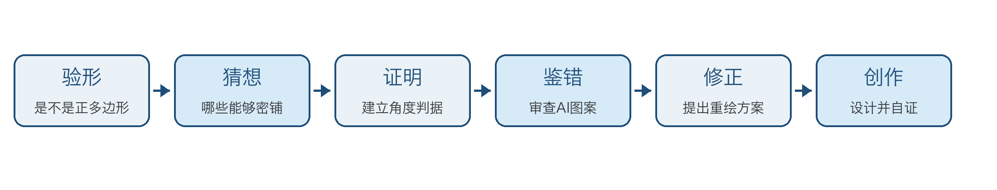
图1 AI错例驱动的主题活动任务链

3.1 课前策展：让错例可辨、可证、可复现
教师不把课堂建立在AI现场随机出错之上，而是在课前生成并筛选多组镶嵌图。错例至少满足三项要求：其一，整体具有镶嵌图案的外观，不能一眼被否定；其二，错误能够通过七年级数学说明，如单位图形并非正多边形，或拼接点出现角度缺口；其三，图像放大后证据清楚，便于全班共同观察。
据此准备三个对照材料：错例A宣称使用正五边形，但单位图形边长、角度并不一致，用于“验形”；错例B近似由正五边形组成，局部出现三角相接，用于“验铺”；对照例C采用正六边形，能够构成规则密铺。教师保留生成提示词、生成时间和原图，不用AI对自己的作品作最终裁判。

3.2 课堂预演一：从“像不像”走向“先验形”
证据属性：以下师生对话是根据常见错误所作的课堂预演，用于检验提问顺序；不作为学生实际表现或教学效果。

教师：屏幕上有一幅标注为“正五边形密铺”的图。暂时不要讨论它好不好看，先判断：我们现在能直接使用正五边形内角108°吗？
预设学生甲：图上看着都是五边形，应该可以。
预设学生乙：五条边不一定相等，角也不一定相等，它可能只是五边形，不是正五边形。
教师：这说明鉴定要分两关。第一关检验“身份”：边、角是否符合正五边形；第二关才检验“拼接”：如果真按正五边形处理，拼接点能不能合上。
这一环节把原稿中直接套用108°的逻辑跳步拆开。学生在图上标出同一单位图形的边和角，形成第一条鉴定结论：“该图未先满足正五边形身份条件，因而不能仅凭标签调用108°。”

3.3 课堂预演二：从猜想到整数性证明
教师：若单位图形确定为正多边形，哪些正多边形可以单独密铺？先独立猜想，再把理由提交到平台。
预设学生甲：正三角形、正方形可以；正六边形像蜂巢，也可以。
预设学生乙：正五边形看着也能一圈一圈拼，可能可以。
教师：“看着能”还不是判据。设正n边形在一个拼接点有m个角相遇，m需要满足什么条件？
预设学生：每个内角是(n-2)×180°/n，所以m×(n-2)×180°/n=360°，也就是m=2n/(n-2)。m必须是正整数。
教师据平台呈现的理由类型决定追问：若学生停留在“见过蜂巢”等经验层面，就要求补写角度计算；若学生只检验3个或4个正五边形，就追问为什么不必继续试5个、6个，并引导其用m=10/3一次性说明无正整数解。这里的平台作用是呈现思路分歧，而不是替学生给出结论。

3.4 课堂预演三：鉴错、修正与再证明
教师展示错例B及其拼接点放大图。学生先完成个人《AI镶嵌鉴定报告》，再与同伴交换检查。图2给出课堂预演所用的局部角度示意，它不是AI原图，也不替代正式实施时保存的生成图。
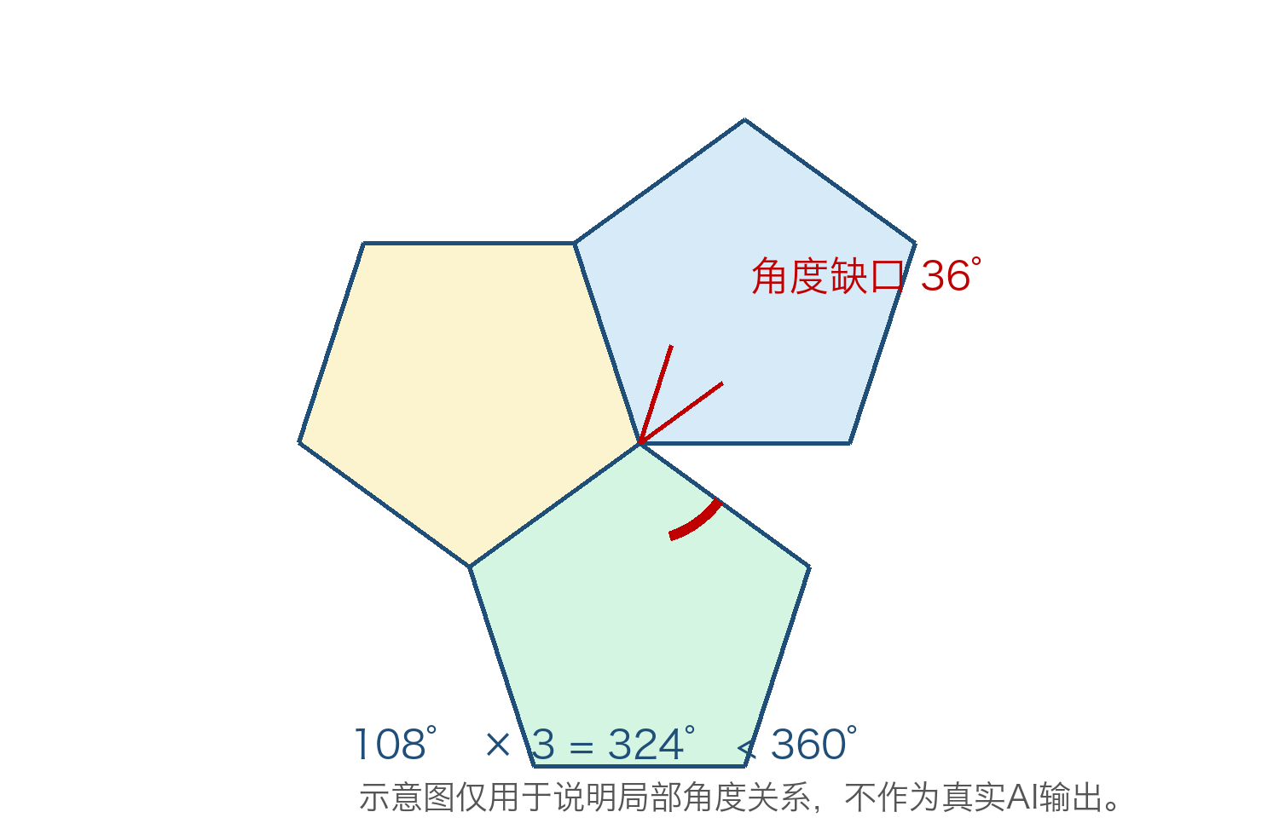
图2 三个正五边形内角相接时的36°缺口示意
预设学生：若这个点由三个正五边形内角相接，108°×3=324°，还差36°；若放四个，角和是432°，会发生重叠。因此在本文限定的边对边拼接中，正五边形不能在该点合上。
教师：你能否只说“有缝”，不做计算？
预设学生：不能。图像可能受显示或生成误差影响，计算才能说明即使把它画得更整齐，正五边形的角度关系仍然不成立。
教师：怎样修改，才能保留图案设计任务？
预设学生：可以把单位图形换成正六边形，因为120°×3=360°；也可以把“正五边形”改为满足特定边角条件的不规则五边形，但后者需要另作证明，不能沿用108°。
最后，学生依据自己的修正方案完成一个可密铺单位图案，并在《设计说明》中写清使用的平移、旋转或轴对称，以及拼接点角和。由“找错”转向“修正并自证”，可以防止课堂停留在对AI的简单否定。

4 评价设计：收集“数学如何改变判断”的证据
本活动不以图案是否精美作为主要评价依据，而关注学生能否完成从直观判断到数学论证的转变。评价证据包括个人《AI镶嵌鉴定报告》、平台上的猜想与理由、同伴互评修改痕迹、小组作品及《设计说明》。核心量规压缩为三个层级，避免用教师加工过度的长答案冒充学生原话。
层级 | 判定表现 | 证据要求 | 教师后续支持
直观判断 | 凭“像不像”“有无缝”下结论 | 未检验图形身份，或无计算 | 用测量、拼摆制造算理需求
定量说明 | 能计算内角并检查324°、432° | 有关键计算，但适用条件说明不足 | 追问研究范围和整数性理由
完整论证 | 先验形，再在限定条件下证明并提出修正 | 结论、条件、计算、修正形成闭环 | 鼓励迁移到混合镶嵌或非正多边形
表2 《AI镶嵌鉴定报告》核心评价量规

4.1 课堂实施后的最低取证要求
正式实施时，不宜只报告“学生更会质疑AI”。至少应保留四类可核验材料：第一，首次猜想中各类理由的实际分布；第二，同一学生鉴错前后的书面表述；第三，一至两份具有代表性的原始鉴定报告；第四，教师依据平台分歧调整提问或讨论顺序的记录。若只有一次课例，可作描述性分析，不必据此宣称推理能力或批判性思维得到稳定提升。

4.2 模拟取证表：正式实施时据实填写
观察节点 | 拟收集材料 | 可回答的问题 | 正式实施记录
首次猜想 | 平台选择与文字理由 | 学生主要依赖视觉、经验还是计算？ | 实施后填写
共同证明后 | 二次判断与订正痕迹 | 哪些学生开始主动使用角度判据？ | 实施后填写
鉴定报告 | 结论、计算、适用条件、修改方案 | 论证链在哪一步中断？ | 实施后填写
作品创作 | 作品和设计说明 | 学生能否用判据反查自己的设计？ | 实施后填写
表3 课堂证据收集表（预演版）

5 讨论：AI错例进入数学课堂的条件与边界
第一，错误必须“数学可判”。教师选择的AI错例应能被学生现有知识检验，不能让学生依赖教师权威或再次询问AI。第二，错误必须“课前可控”。保留原图、提示词和放大证据，避免课堂目标受随机生成影响。第三，必须先说明数学模型的适用范围。本文的整数性论证服务于全等正多边形的边对边镶嵌，不能不加限定地推广到一般多边形。第四，课堂终点不能只是“AI不可信”，而应是学生能够提出更准确的条件、给出修正方案并用数学自证。
需要进一步警惕的是，AI错例具有视觉吸引力，容易让技术话题挤压数学学习时间。教师应把技术说明控制在理解任务所需的最低程度，把主要时间留给计算、证明、反驳和修正。AI在本活动中只是问题来源，数学规则和学生论证才是判断依据。
本文目前只完成教学设计与课堂预演，尚不能报告学习效果。下一步将在常态课堂中实施，依据表3收集平台记录、学生原始鉴定报告和作品修改痕迹，再分析学生判断依据如何变化。只有在证据充分时，才讨论该设计对几何推理或审辩意识的可能促进作用。

参考文献
[1] 中华人民共和国教育部. 义务教育数学课程标准（2022年版）[M]. 北京：北京师范大学出版社，2022.
[2] 上海市中小学（幼儿园）课程改革委员会. 义务教育教科书（五·四学制）数学七年级上册[M]. 上海：上海教育出版社.
[3] 夏雪梅，刘潇. 素养视角下中美数学项目驱动性问题设计的比较研究[J]. 全球教育展望，2022，51（7）：45-61.
[4] 王帆，王诗琪，史芹芹. 破解大学生生成式人工智能过度依赖的原理与策略——适度认知卸载区构建与实现路径[J]. 电化教育研究，2026，47（8）：71-79.
[5] 李晴. 初中数学纠错教学基本路径的实践与研究[J]. 上海中学数学，2024（1-2）：68.

